Gâteau pommes et mascarpone
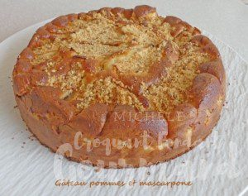 Pour 8 Croquants-Gourmands
- 3 œufs
- 130 g de sucre vanillé
- 250 g de mascarpone
- 1 zeste de citron + 2 càs de jus
- 150 g de farine
- 1 sachet de levure chimique
- 2 ou 3 pommes (suivant leur taille)
- 2 càs de noisettes en poudre torréfiée
.
1 cercle ou 1 moule de 24 cm de Ø tapissé de papier cuisson
Préchauffage du four à 170°C
Fouetter les œufs avec le sucre jusqu'à ce que le mélange double de volume et soit bien mousseux.
Incorporer le mascarpone et travailler au fouet pour obtenir une crème lisse.
Ajouter le jus et le zeste finement râpé du citron, la farine et la levure.
Bien mélanger pour avoir une pâte lisse et épaisse.
Verser la pâte dans le moule et égaliser la surface.
Peler, épépiner et couper les pommes en tranches épaisses.
Les disposer en rosace sur le dessus du gâteau.
Saupoudrer de deux cuillerées à soupe de noisettes (facultatif).
Enfourner pour 35 à 40 minutes.
Laisser refroidir avant de démouler délicatement sur le plat de service.

